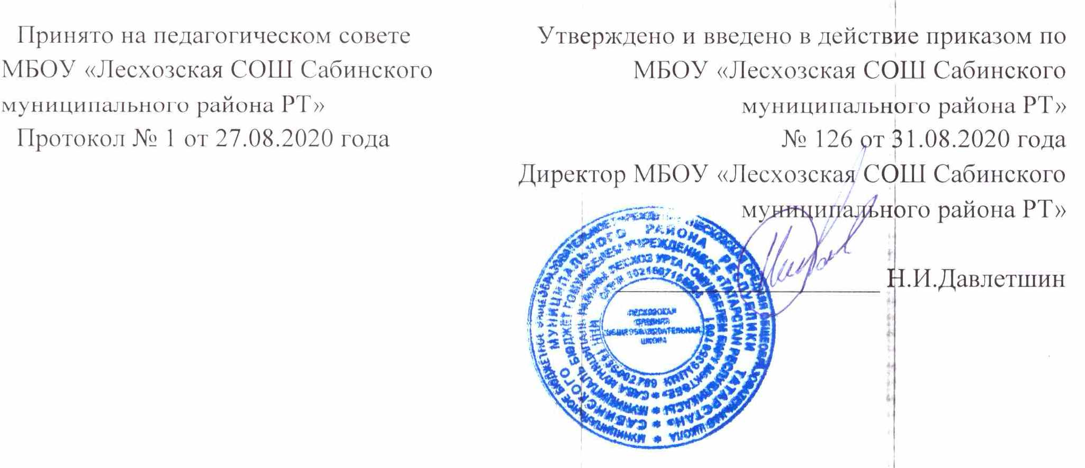

Положение
о рабочей программе кружков, клубов, секций
дополнительного образования обучающихся
муниципального бюджетного общеобразовательного
учреждения «Лесхозская средняя общеобразовательная школа
Сабинского муниципального района Республики Татарстан»

I.Общие положения
1.1.Настоящее Положение разработано в соответствии с законом Российской Федерации «Об образовании», Уставом государственного бюджетного образовательного учреждения, письмом Министерства образования и науки от 11.12.2006 №06-1844 «О примерных требованиях к программам дополнительного образования детей» Приказом Министерства образования и науки Российской Федерации от 29 августа 2013 г.№1008 «Об утверждении порядка организации и осуществления образовательной деятельности по дополнительным общеобразовательным программам»; Уставом МБОУ “Лесхозская СОШ” и регламентирует порядок разработки и реализации рабочих программ педагогов.
1.2.Рабочая программа (далее - Программа) - нормативный документ, определяющий объем, порядок, содержание изучения и преподавания курса дополнительного образования детского объединения, основывающийся на примерной или авторской образовательной общеразвивающей программе детского объединения. Разрабатываемые программы рассчитаны на школьников определенной возрастной группы. В определении содержания программ руководствоваться педагогической целесообразностью и ориентироваться на запросы потребности учащихся и их родителей. Программы могут реализовываться как в отдельно взятом классе, так и в свободных объединениях школьников одной возрастной группы.
1.3. Целями и задачами дополнительных образовательных программ является обеспечение обучения, воспитания, развития детей.
1.4. Задачи программы:
- обеспечить достижение планируемых результатов программ дополнительного образования;
- определить содержание, объем, порядок изучения курса с учетом целей, задач и особенностей учебно-воспитательного процесса лицея и контингента обучающихся.
1.5.Содержание дополнительных образовательных программ должно соответствовать:
- достижениям мировой культуры, российским традициям, культурно-национальным особенностям региона;
- соответствующему уровню образования (дошкольному, начальному общему, основному общему, среднему (полному) общему образованию);
- направленностям дополнительных образовательных программ (технической, естественнонаучной, физкультурно-спортивной, художественной, туристско-краеведческой, социально-педагогической);
- современным образовательным технологиям, отражённым в принципах обучения (индивидуальности, доступности, преемственности, результативности);
- формах и методах обучения (активных методах дистанционного обучения, дифференцированного обучения, занятиях, конкурсах, соревнованиях, экскурсиях, походах и т.д.);
- методах контроля и управления образовательным процессом (анализе результатов деятельности детей);
- средствах обучения (перечне необходимого оборудования, инструментов и материалов в расчёте на каждого обучающегося в объединении).
1.6. Содержание дополнительных образовательных программ должно быть направлено:
- создание условий для развития личности ребёнка;
- развитие мотивации личности ребёнка к познанию и творчеству;
- обеспечение эмоционального благополучия ребёнка;
- приобщение обучающихся к общечеловеческим ценностям;
- профилактику асоциального поведения;
- создание условий для социального, культурного и профессионального самоопределения, творческой самореализации личности ребёнка, его интеграции в системе мировой и отечественной культуры;
- целостность процесса психического и физического, умственного и духовного развития личности ребёнка;
- укрепление психического и физического здоровья ребёнка;
- взаимодействие педагога дополнительного образования с семьёй.

2. Технология разработки рабочей программы.
2.1. Рабочая программа составляется педагогом по определенному курсу, на учебный год.
2.2. Допускается разработка Программы коллективом педагогов одного направления.

3. Структура рабочей программы.
3.1 Рабочая программа должна быть оформлена по образцу, аккуратно, без исправлений выполнена на компьютере. Таблица вставляется непосредственно в текст, оформляется в книжном варианте.
3.2. Структура Программы включает в себя следующие элементы:
-Титульный лист
-Пояснительная записка
-Содержание программы
-Планируемые результаты освоения программы
- Организационно-педагогические условия реализации программы
- Формы подведения итогов реализации программы
-Учебно-тематический план
-Методические материалы
3.3 Титульный лист должен содержать информацию:
Гриф: Рассмотрено на заседании педагогического совета (с указанием № и даты протокола), согласования программы с зам. директора по воспитательной работе (с указанием даты), гриф утверждения программы (с указанием даты и номера приказа руководителя ОУ)
Название дополнительной образовательной программы
Направление
Возраст учащихся
Срок реализации
Наименование ОУ
Учебный год
Составитель
3.4. Пояснительная записка – структурный элемент программы, поясняющий актуальность изучения данного курса, его задачи и специфику, а также методы и формы решения поставленных задач, рекомендации по их проведению. В пояснительной записке должны быть обоснованы предлагаемые содержание и объем курса, формы контроля и возможные варианты его проведения. В пояснительной записке к программе дополнительного образования раскрывается:
  - направленность программы
  - нормативно-правовое обеспечение
  - актуальность
  - цель и задачи
  - категория обучающихся
  - сроки реализации
  - формы и режим занятий

3.5. Содержание программы:
- содержит описание разделов и тем программы в соответствии с последовательностью, заданной учебным планом, включая описание теоретической и практической частей, форм контроля, соответствующих каждой теме;
- предусматривает разные режимы освоения материала и содержания программы, исходя из индивидуального темпа и объёма освоения знаний, умений, компетенций учащимися (если программа разноуровневая);
- направлено на достижение целей программы и планируемых результатов ее освоения.
3.6. Планируемые результаты освоения курса должны определять основные знания, умения и навыки, которыми должны овладеть обучающиеся в процессе изучения данного курса. Если планируемые результаты дополнительной образовательной программы и рабочей программы внеурочной деятельности совпадают, то эти занятия можно зачесть как внеурочную деятельность.
3.7. Организационно-педагогические условия реализации программы
  - помещения,
  - площадки,
  - оборудование,
  - приборы,
  - информационные, методические и иные ресурсы.
3.8. Формы подведения итогов реализации программы
  - разрабатываются и обосновываются для определения
результативности усвоения программы;
  - отражают цели и задачи программы;
  - перечисляются согласно учебно-тематическому плану (зачет,
контрольная работа, творческая работа, выставка, конкурс, фестиваль художественно-прикладного творчества, отчетные выставки, отчетные концерты, открытые уроки, вернисажи и т.д.)
3.9. Учебно-тематический план

№ п/п | Тема занятия | Кол-во часов | Дата

3.10. Методические материалы
- включает перечень основной и дополнительной литературы (учебные пособия, сборники упражнений (контрольных заданий, тестов, практических работ и практикумов);
-включает справочные пособия (словари, справочники);
- включает наглядный материал (альбомы, атласы, карты, таблицы);
- составлен для разных участников образовательного процесса - педагогов, учащихся, родителей;
- оформляется в соответствии с требованиями к библиографическим ссылкам.

4.Оформление рабочей программы
4.1. Текст набирается в редакторе Word for Windows, шрифтом Times New Roman, кегль 12, одинарный межстрочный интервал, переносы в тексте не ставятся, выравнивание по ширине, абзац 1,25 см; поля: верхнее, нижнее — 2 см, правое — 3см, левое — 1,5см; центровка заголовков и абзацы в тексте выполняются при помощи средств Word, листы формата А4. Таблица вставляется непосредственно в текст, оформляется в книжном варианте.

4.2. Рабочая программа постранично вкладывается в файловую папку.

5. Утверждение рабочей программы
5.1. Утверждение Программы предполагает следующие процедуры:
- обсуждение и принятие Программы на заседании педагогического совета. Решение педагогического совета отражается в протоколе заседания, ставится гриф согласования: «Рассмотрена». Реквизиты протокола заседания педагогического совета. Дата.
5.2. Рабочая программа согласовывается с заместителем директора по
воспитательной работе.
5.2. Рабочая программа утверждается приказом директора школы, который ставит гриф утверждения на титульном листе: «Утверждаю». Директор (подпись). Расшифровка подписи. Реквизиты приказа.
5.3. При несоответствии Программы установленным данным Положением требованиям руководитель накладывает резолюцию о необходимости доработки с указанием конкретного срока исполнения.
5.4. Педагог несет ответственность в установленном законодательством Российской Федерации порядке (п. 1 ст. 48 Закона «Об образовании в Российской Федерации» от 29.12.12 № 273) за реализацию в полном объеме преподаваемых курсов, в соответствии с утвержденной рабочей программой.

6. Порядок внесения изменений в рабочую программу.
6.1. Изменения в Программу вносятся в связи с необходимостью корректировки сроков ее выполнения.
  - Не допускается уменьшение объема часов за счет полного исключения тематического раздела из программы.

РАССМОТРЕНО  на заседании педагогического совете МБОУ «Лесхозская СОШ»  протокол № _____________ года | СОГЛАСОВАНО  заместитель директора по воспитательной работе ____________/Ли А.И. /  _____________ года | УТВЕРЖДАЮ  Директор МБОУ «Лесхозская СОШ»  ________/ Н.И.Давлетшин /  Введено в действие с приказом  № __ от ____________ года

ДОПОЛНИТЕЛЬНАЯ ОБЩЕОБРАЗОВАТЕЛЬНАЯ ОБЩЕРАЗВИВАЮЩАЯ ПРОГРАММА
«название»
МБОУ «Лесхозская СОШ»
на 20 /20 учебный год

Направленность:
Возраст учащихся:
Срок реализации:

Составитель:
ФИО,
педагог дополнительного образования

